Министерство цифрового развития, связи и массовых коммуникаций
Российской Федерации
Ордена Трудового Красного Знамени федеральное государственное бюджетное образовательное учреждение высшего образования
«Московский технический университет связи и информатики»
_____________________________________________________________
Кафедра Математическая кибернетика и информационные технологии

ЛАБОРАТОРНАЯ РАБОТА №3
по дисциплине
Прикладные информационные систем
на тему:
«Создание первой модели данных и её регистрация в
административном приложении django»

Выполнил:
студент(ка) Салтыков Д.А.
(Ф.И.О.)
группа ЗБСТ2256

Проверил:
Сергеев А.Е.
(Ф.И.О.)

Оценка

Дата

Цель работы:
Освоить основы работы с моделями данных в Django, изучить их регистрацию в административном интерфейсе и получить навыки динамического вывода данных из базы на HTML-странице с помощью шаблонов.

Задачи:
- Создать Django-проект blog и приложение articles.
- Выполнить базовую настройку проекта и подготовить приложение к работе с базой данных.
- Создать модель статьи Article, включающую поля названия, автора, текста и даты создания записи.
- Реализовать методы модели для удобного текстового представления объекта и получения краткого фрагмента текста статьи.
- Зарегистрировать модель Article в административном приложении Django и настроить отображение списка записей через класс администратора.
- Создать несколько записей через административную панель и изучить их хранение в базе данных SQLite.
- Создать HTML-шаблон archive.html для вывода списка всех статей.
- Реализовать представление, передающее в шаблон все записи модели, и настроить URL для отображения архива статей.

Ход выполнения работы:
В ходе выполнения лабораторной работы был создан Django-проект blog и приложение articles, предназначенное для работы со статьями. После базовой настройки проекта в приложении была создана модель Article, включающая поля названия статьи, автора, текста и даты создания. Также были реализованы методы для удобного строкового представления объекта и получения краткого фрагмента текста статьи. По содержанию это соответствует части лабораторной работы, связанной с созданием первой модели данных.

На следующем этапе модель Article была зарегистрирована в административном интерфейсе Django. Для этого был создан файл admin.py, в котором настроено отображение списка статей через класс администратора. После регистрации модели в административной панели были добавлены несколько записей, а затем изучено их хранение и изменение в базе данных SQLite. Данный этап соответствует разделу лабораторной работы, посвящённому регистрации модели в административном приложении и работе с созданными записями. Демонстрация созданных статей представлена на рисунке 1.

admin.py:
from django.contrib import admin
from .models import Article
@admin.register(Article)
class ArticleAdmin(admin.ModelAdmin):
list_display = ("title", "author", "get_excerpt", "created_date")

models.py:
from django.db import models
from django.contrib.auth.models import User
class Article(models.Model):
title = models.CharField(max_length=200)
author = models.ForeignKey(User, on_delete=models.CASCADE)
text = models.TextField()
created_date = models.DateField(auto_now_add=True)
def __str__(self):
return f"{self.author.username}: {self.title}"
def get_excerpt(self):
return self.text[:140] + "..." if len(self.text) > 140 else self.text

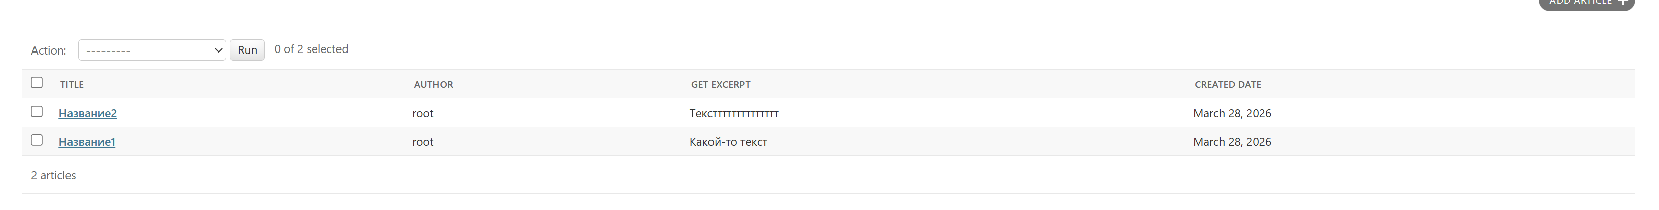
Рисунок 1. Демонстрация созданных статей.
На заключительном этапе был создан шаблон archive.html, предназначенный для вывода всех статей. В шаблоне были добавлены основные блоки страницы и разметка одной записи, включающая название статьи, автора, дату создания и краткий текст. Для отображения нескольких записей был использован шаблонный цикл, а в файле views.py реализовано представление archive, передающее в шаблон все объекты модели Article. После этого был настроен URL-адрес для отображения архива статей на главной странице проекта. Демонстрация работы изображена на рисунке 2.

urls.py:
from django.contrib import admin
from django.urls import path
from articles import views
urlpatterns = [
path('admin/', admin.site.urls),
path("", views.archive, name="archive"),
]

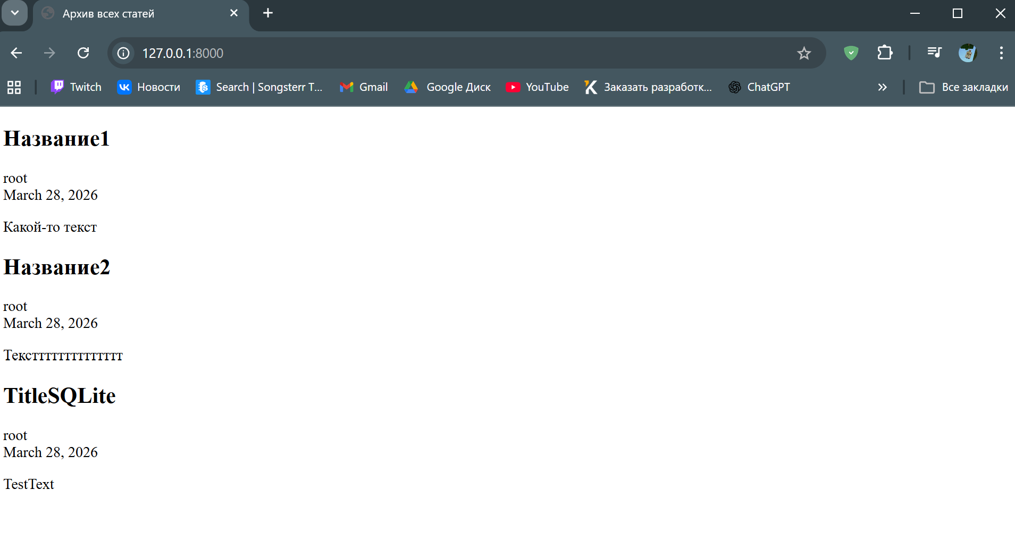
Рисунок 2. Демонстрация работы.

В заключение была добавлена новая статья вручную через SQLiteBrowser. Демонстрация добавления представлена на рисунке 3.
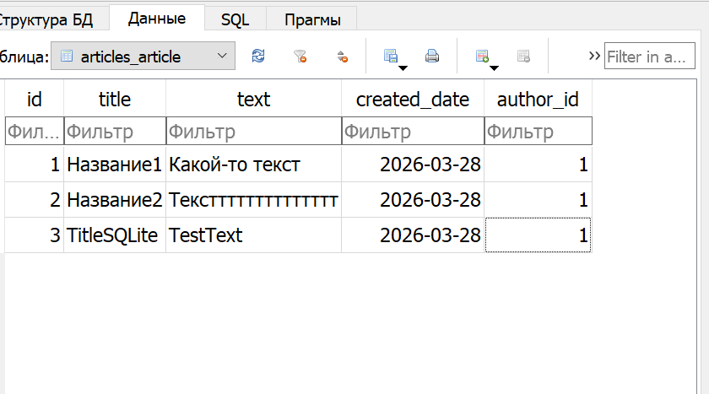
Рисунок 3. Добавление записи через SQLiteBrowser

Вывод:
В результате выполнения лабораторной работы были освоены основные принципы работы с моделями данных в Django. Была создана модель Article с основными полями, выполнена её регистрация в административном интерфейсе и изучено отображение записей через класс администратора. Кроме того, были получены практические навыки работы с базой данных проекта, создания записей через административную панель и их последующего вывода на web-странице с помощью шаблона и представления. Использование шаблонного цикла позволило реализовать динамическое отображение всех экземпляров модели на одной странице.

